西山卫生信息
第170期

昆明市西山区卫生健康局办公室 2020年10月26日

通报培训促推进 问卷测试找问题

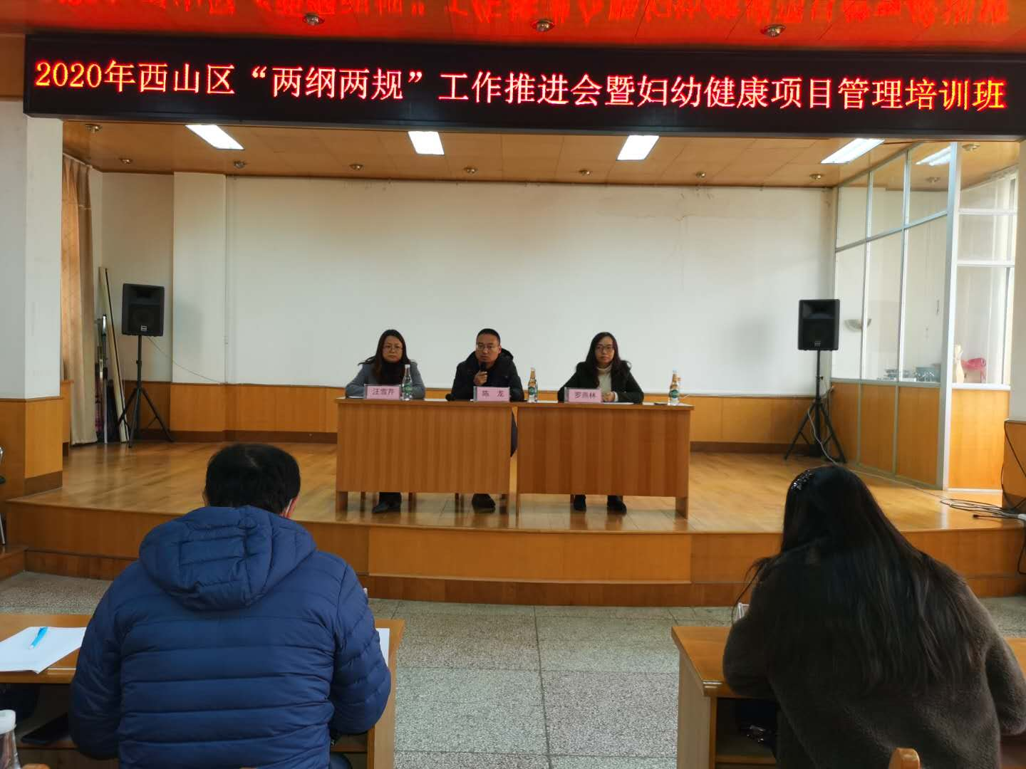
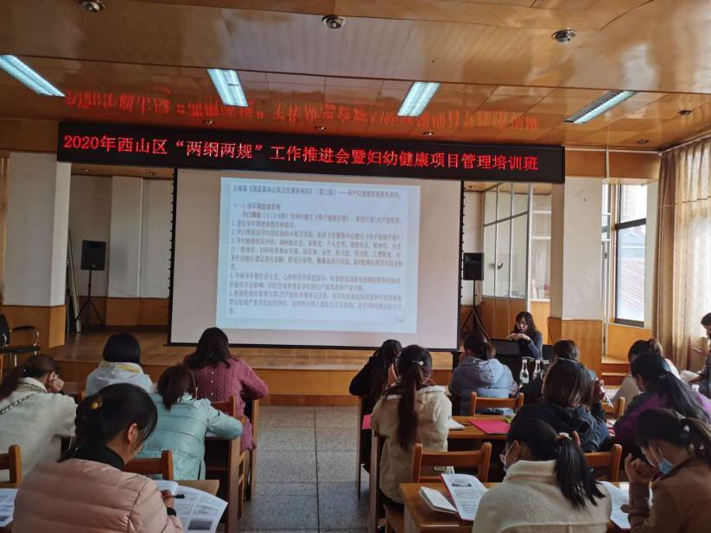
2020年是贯彻执行中国妇女和儿童发展纲要（2011-2020年）、云南省妇女和儿童发展规划（2011-2020年）的收官之年，针对当前西山区各项指标完成情况，为进一步推进我区“两纲”、“两规”任务指标圆满完成，2020年10月22日，西山区妇幼保健计划生育服务中心组织召开“2020年西山区‘两纲两规’工作推进会暨妇幼健康项目管理培训班，会议分两个阶段进行，上午的会议首先通报分析了当前全区“两纲两规”主要指标及妇幼健康相关指标完成情况，辖区12家助产医疗机构和10家社区卫生服务总中心的分管领导、部门负责人和妇幼专干共68人参加会议，区卫健局陈龙副局长到会并对我区“两纲”“两规”终期目标冲刺工作做动员讲话并提出三点工作要求，一是要统一思想，提高认识，打好“两纲两规”工作攻坚克难战；二是要压实责任，找准差距，聚焦重点工作，确保“两纲两规”各项指标任务如期完成；三是要针对有反弹趋势的指标认真分析查找原因，研究制定有效的控制措施。接下来针对辖区各助产医疗机构进行妇幼健康项目工作培训。
下午第二阶段会议内容为课前及课后问卷测试及妇幼健康各项目管理专题培训，辖区所有社区卫生服务中心（站、村卫生室）妇幼专干共133人参训。培训内容覆盖了基本公共卫生妇幼包、妇幼卫生监测、妇幼卫生信息统计等项目工作。此次会议首次创新问卷答题方式，通过微信答题及统计分析，从答题情况查找到了各项目工作的存在问题及薄弱环节，大大提高了培训效率。
此次会议的召开，对西山区下一步工作具有较强的指导意见，为“两纲两规”工作目标的完成起到了推动作用。

编（校）稿：尹 莉 审稿：汪雪芹

